**EJERCICIOS SISTEMAS INFORMÁTICOS *TEMA*** *6***:**

PERMISOS EN WINDOWS 10



**1.º DAM**

ÍNDICE

| **Pág. 3.** **ACTIVIDAD 1** |
| --- |
| Pág. 3. Creación de los usuarios |
| Pág. 5. Creación del grupo PROGRAMADORES |
| Pág. 7. Creación de las carpetas |
| Pág. 7. Modificación de permisos en LENGUAJES |
| Pág. 11. Verificación de acceso con los nuevos usuarios |
| Pág. 13. Comprobación de herencia de permisos en la carpeta JAVA |
| **Pág. 14.** **ACTIVIDAD 2** |
| Pág. 14. Creación del usuario EGOISTA |
| Pág. 15. Inicio de sesión con el usuario EGOISTA |
| Pág. 15. Creación de la carpeta MITESORO |
| Pág. 16. Modificación de permisos en la carpeta MITESORO |
| Pág. 19. Acceso como administrador para cambiar el propietario |
| Pág. 21. Cambio de propietario de la carpeta |
| Pág. 22. Verificación del cambio de propietario |
| **Pág. 23.** **ACTIVIDAD** |
| Pág. 23. Creación de usuarios y grupo |
| Pág. 25. Configuración de permisos para la carpeta ALUMNADO |
| Pág. 26. Verificación de los permisos de ALUMNADO |
| Pág. 27. Creación y configuración de la carpeta PRIVADO |
| Pág. 29. Creación de un nuevo usuario y prueba de acceso |
| **Pág. 34.** **BIBLIOGRAFÍA** |

# Actividad 1

## Creación de los usuarios

Para hacer esta actividad, lo primero de todo es ejecutar este comando usando “**Win** + **R**”, el cual abrirá una ventana en la que se podrán configurar y manejar los usuarios y grupos:

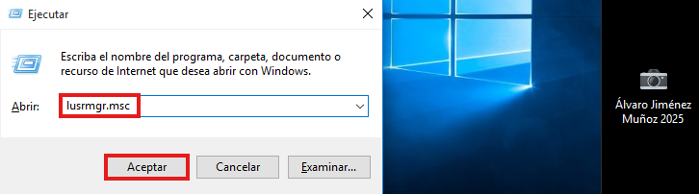

Una vez abierto, se clica en “**Usuarios**” y en la sección que aparece al lado derecho se hace clic derecho y se añade un nuevo usuario:

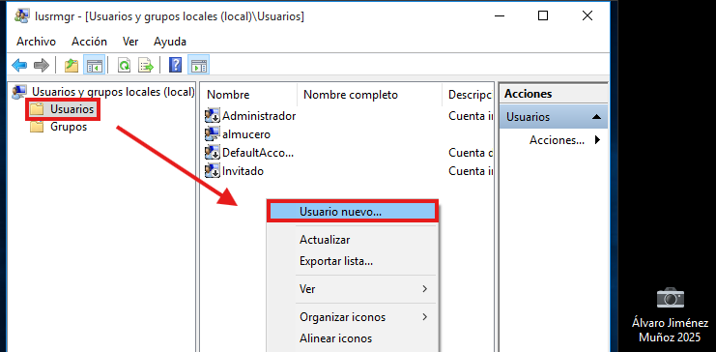

En la ventana que saldrá se establece el nombre del usuario, pero la contraseña se dejará vacía, para que directamente no tenga. Ahora bien, para eso también habrá que desmarcar la primera opción de la sección inferior, ya que, en caso de no hacerlo, al intentar iniciar sesión con esa cuenta, pedirá que se establezca una contraseña:

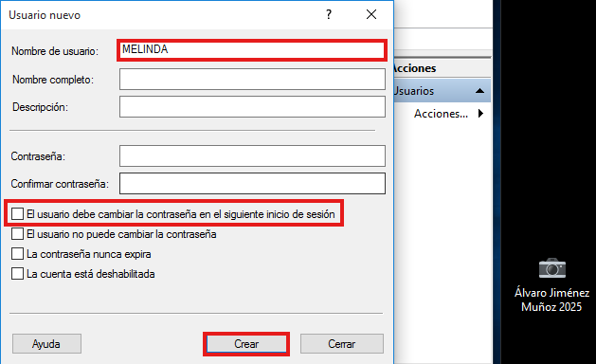

Después se hace lo mismo con el siguiente usuario:

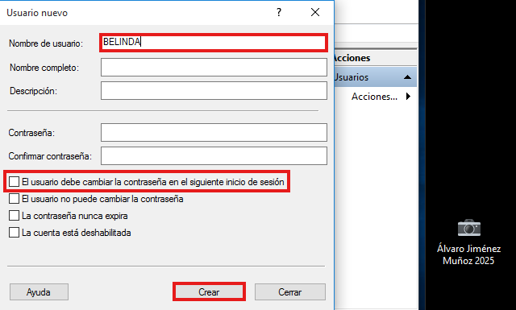

Y también con los otros 2 últimos:

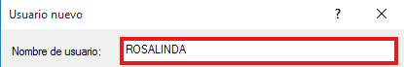

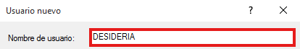

Volviendo a la ventana de antes de crearlos, ahora se puede ver cómo han aparecido los usuarios creados:

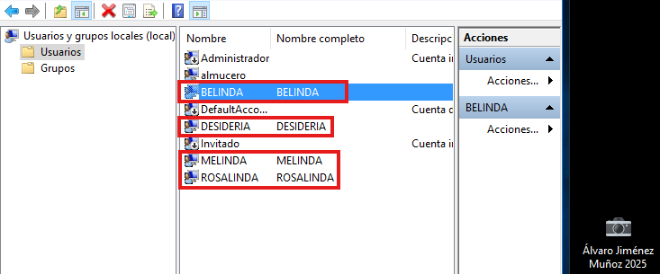

## Creación del grupo PROGRAMADORES

Para crear el grupo al que pertenecen, se hace clic derecho en el panel de la derecha dentro del apartado de grupos, al igual que se hizo antes, y se le da a “**Grupo** **nuevo**”:

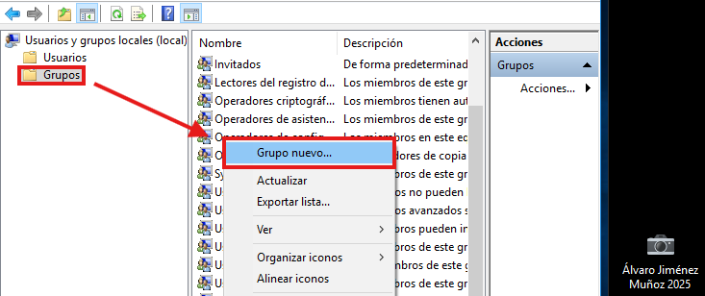

Ahí dentro, se establecerá un nombre y con el botón de agregar se asignarán las cuentas creadas a ese grupo:

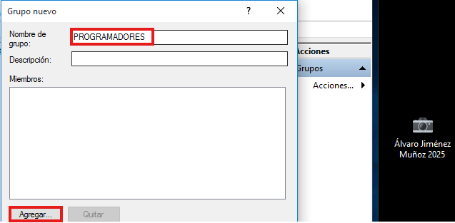

Ahora bien, para asignarlas se debe de escribir el nombre de la misma y darle a “**Comprobar** **nombres**”:

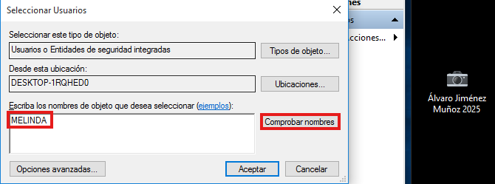

Tras ello, en caso de haberse escrito bien, se autoelegirá la cuenta que coincida y ya se podrá guardar el cambio:

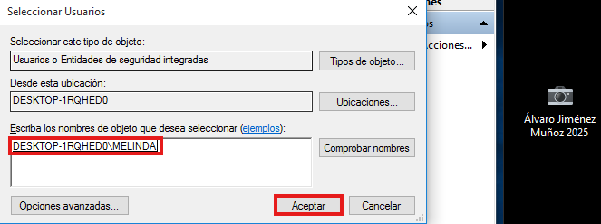

Aquí se puede ver el usuario añadido al grupo:

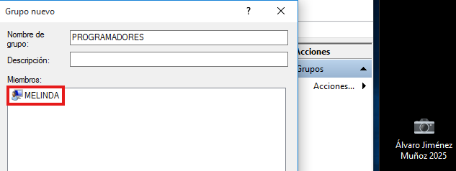

Después se hace lo mismo con los otros 3 usuarios y, una vez añadidos todos, se le da a “**crear**”:

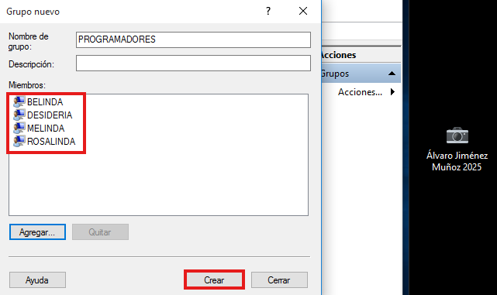

Aquí debería aparecer el grupo en caso de no haber ocurrido problemas:

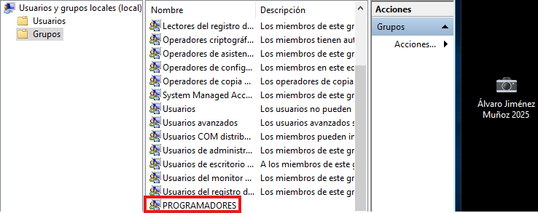

## Creación de las carpetas

En este apartado se debe crear la carpeta “**LENGUAJES**” en la raíz del volumen de datos (el disco **(C:)** en este caso):

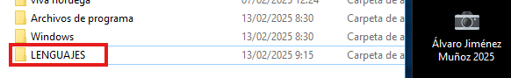

Una vez creada la carpeta, se crea otra carpeta con el nombre “**JAVA**” dentro de ella:

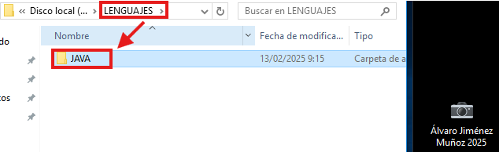

## Modificación de permisos en LENGUAJES

Para modificar los permisos de la carpeta creada, se debe hacer

**clic derecho** -> **Propiedades sobre ella**:

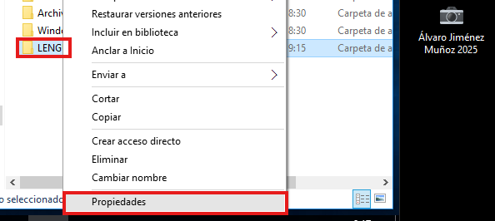

Después se navega hasta el apartado de seguridad y se abren las opciones avanzadas:

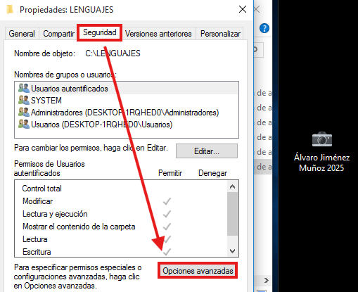

Ahí dentro podrá verse desde quién creó la carpeta hasta qué usuarios tienen acceso a ella, de cualquier forma. En este caso, para que solo los miembros del grupo antes creado “**PROGRAMADORES**” tengan acceso a ella, se debe primero de todo deshabilitar la herencia de la carpeta:

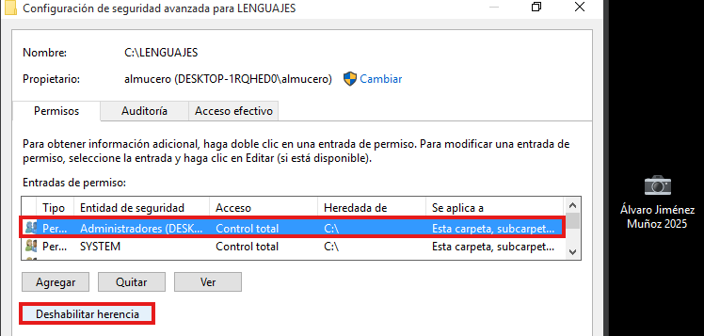

Al hacerlo saldrá un aviso, en el cual se deberá escoger la primera opción:

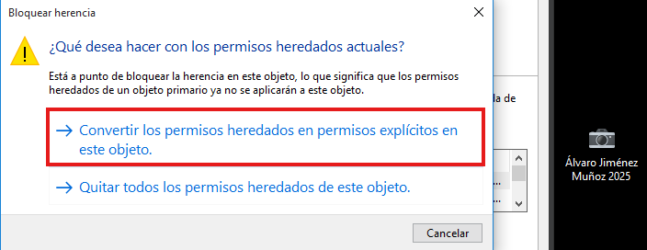

Después de eso, se deben eliminar todas las entradas de permisos de entrada no deseadas (la de administradores se eliminó antes), dejando solo “**SYSTEM**” para evitar posibles problemas:

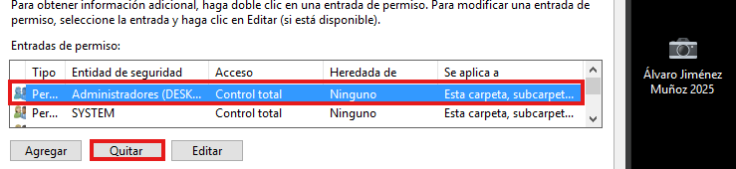

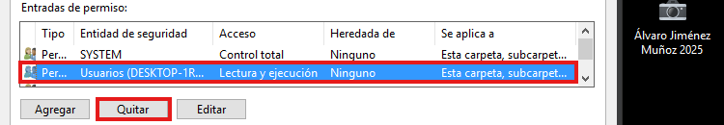

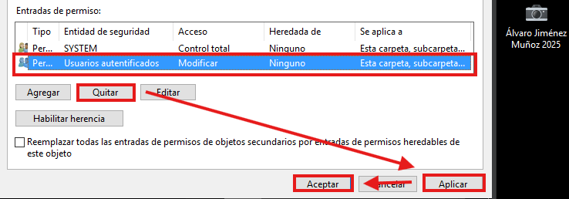

Habiendo hecho eso, ya se aplican los cambios y se guarda; después, se vuelve a la misma sección y se hace lo siguiente:

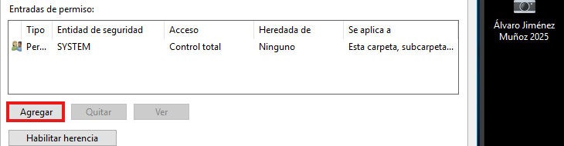

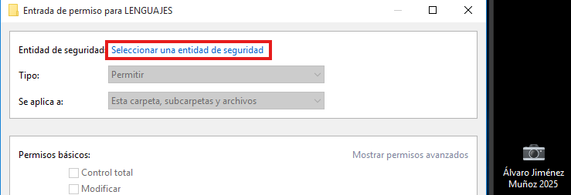

Aquí se selecciona al grupo de “**PROGRAMADORES**”:

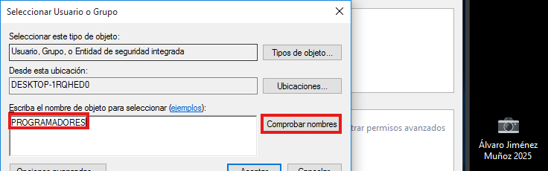

Y se acepta:

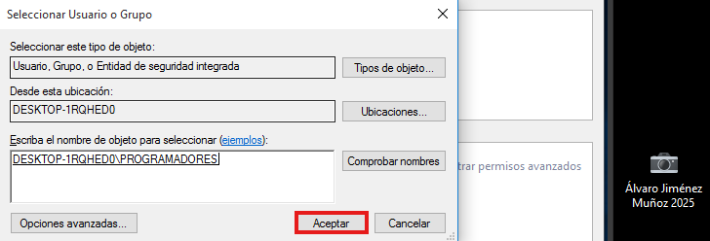

Ahora se le concede al grupo control total sobre la carpeta y se aceptan los cambios:

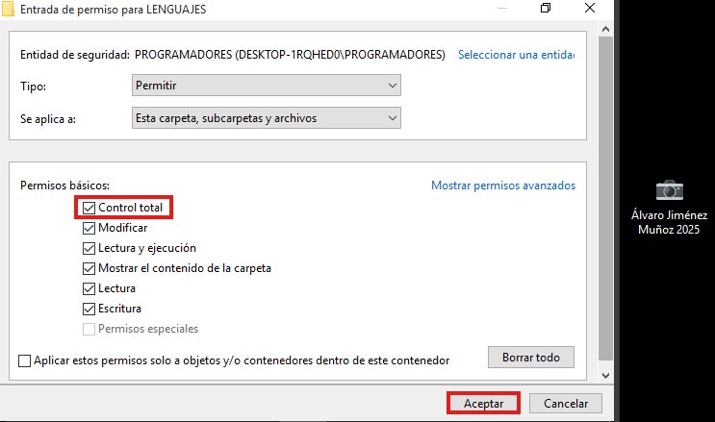

En esta foto puede verse cómo solo tienen permisos sobre la carpeta “**SYSTEM**” y el grupo de “**PROGRAMADORES**”. Por último, se aplican todos los cambios y se guarda:

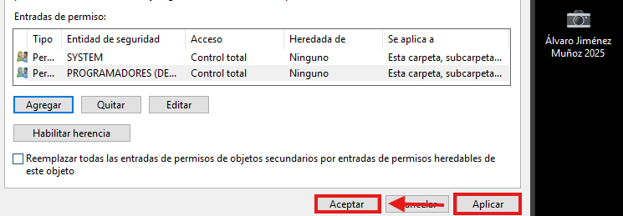

Al intentar hacerlo puede dar un terrible error y no permitir aplicar los cambios; sin embargo, si se cierra la ventana, los cambios se guardarán aun con ese error habiendo aparecido.

## Verificación de accesos con los nuevos usuarios

Para comprobar que todo se ha hecho correctamente, se cambia de sesión a otro usuario, que no sea ninguno de los del grupo “**PROGRAMADORES**”, y se comprueba si permite abrir la carpeta:

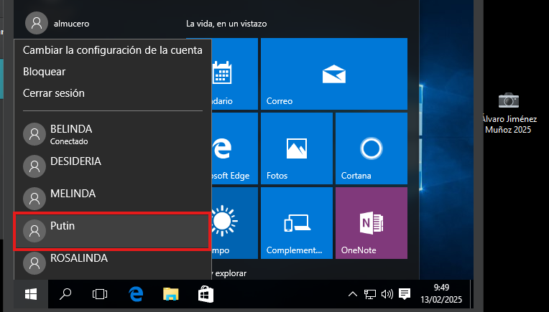

Una vez se ha abierto sesión con ese usuario, se comprueba el acceso a la carpeta:

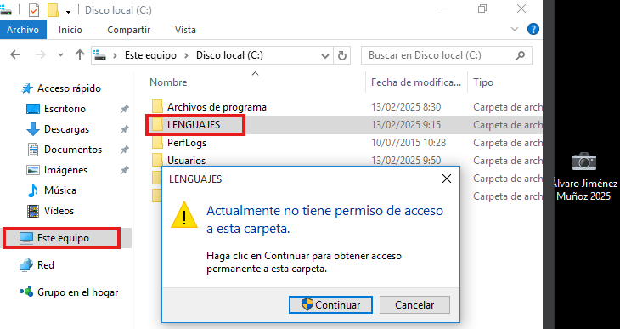

Ahí se ve cómo no permite el acceso. Después se cambia a uno de los usuarios creados del grupo “**PROGRAMADORES**” y se intenta de nuevo:

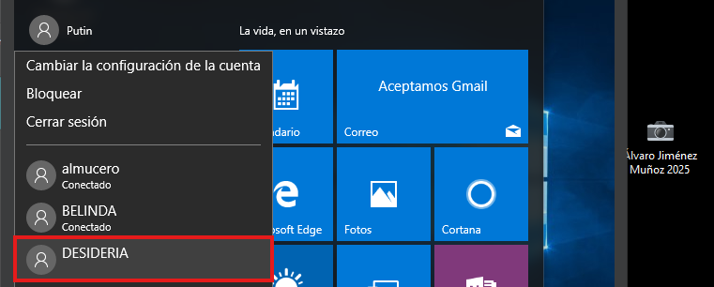

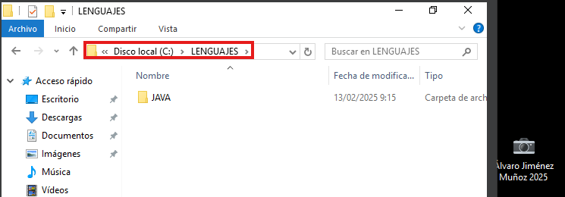

En este caso sí se ha podido acceder sin que se pidan permisos de administrador.

## Comprobación de herencia de permisos en la carpeta JAVA

La carpeta “**JAVA**” dentro de la de “**PROGRAMADORES**” en este caso sí habrá heredado los permisos establecidos antes, a pesar de no haberse marcado la opción necesaria para que ocurra, puesto que ese es el comportamiento por defecto en casos normales. Aquí puede verse cómo ese es el caso:

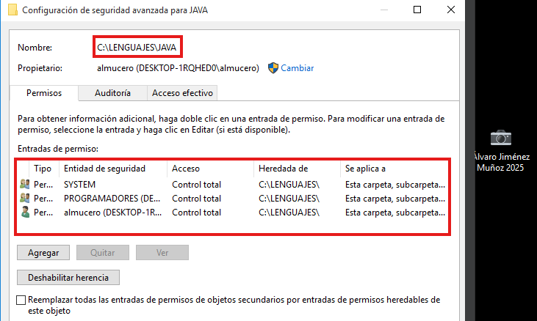

(“**almucero**” aparece debido a un fallo al hacer lo anterior; no debería aparecer).

En otros casos, para que se hubiesen heredado los permisos entre ambas carpetas, se debería de haber marcado la siguiente opción en la carpeta de “**PROGRAMADORES**”:

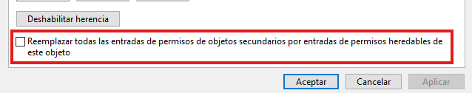

Así que, en definitiva, con la carpeta “**JAVA**” ocurrirá lo mismo que con la carpeta “**PROGRAMADORES**” a la hora de que los usuarios intenten acceder a ella, puesto que en este caso particular los permisos se han heredado entre carpetas aun sin marcar la opción mencionada. En otros casos, para que ocurriese lo que aquí ha pasado, se debería marcar esa casilla.

# Actividad 2

## Creación del usuario EGOISTA

De nuevo, se ejecuta el mismo comando de antes:



Ahí dentro se crea al usuario de la misma forma:

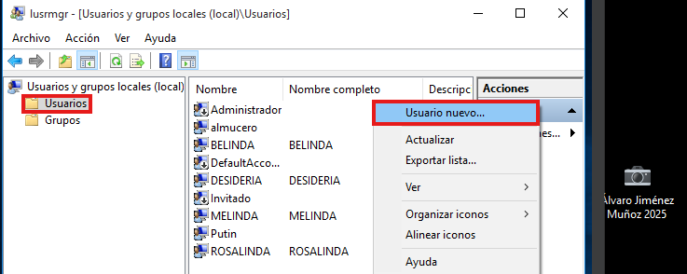

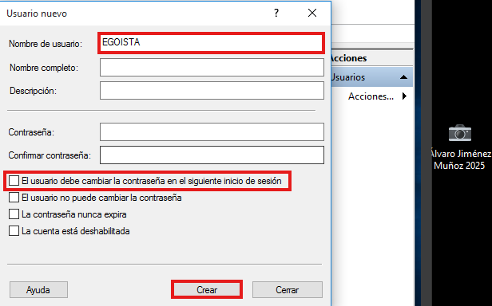

## Inicio de sesión con el usuario EGOISTA

Se inicia sesión con el usuario creado:

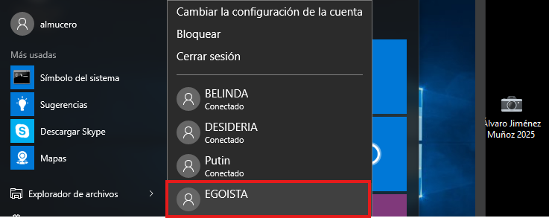

## Creación de la carpeta MITESORO

Habiendo iniciado sesión con “**EGOISTA**”, dentro de la raíz del volumen de datos del sistema se crea la carpeta “**MITESORO**”:

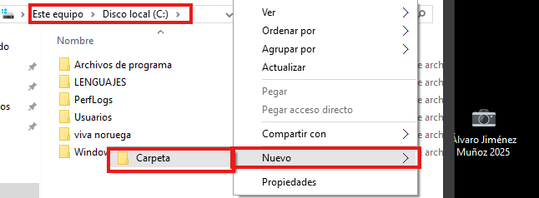

## Modificación de permisos en la carpeta MITESORO

Una vez creada, se configuran sus opciones de seguridad dentro de las propiedades de la carpeta, igual que como antes se hizo:

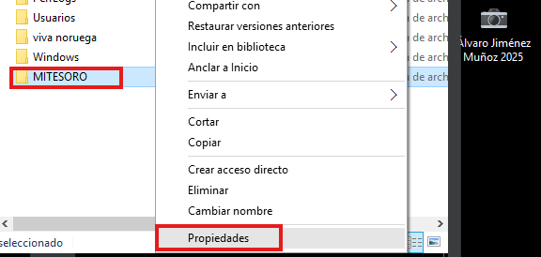

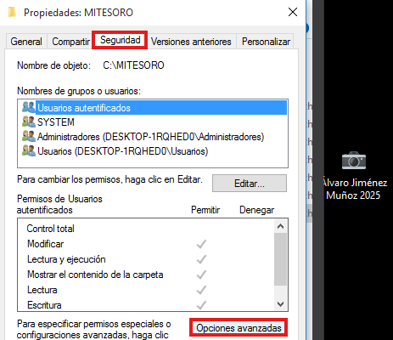

Estando ya dentro de las opciones avanzadas, se puede observar cómo el propietario de la carpeta es “**EGOISTA**”; en caso de no serlo, se cambiaría. Además, se deshabilita la herencia antes de hacer nada:

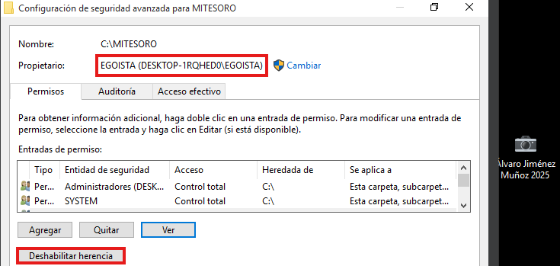

Se elige la primera opción del aviso, y eso será lo que se haga de aquí en adelante:

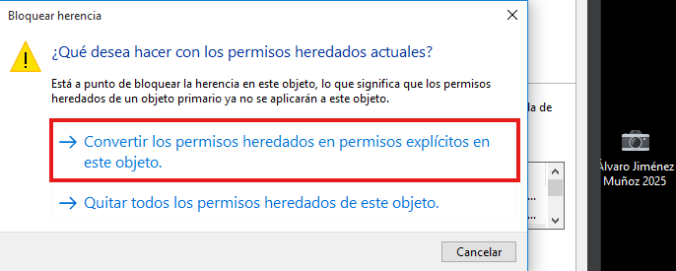

Después, se eliminan todos los permisos existentes referentes a la carpeta, excepto el de “**SYSTEM**”:

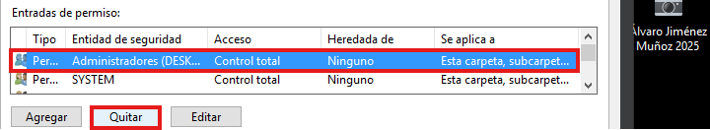

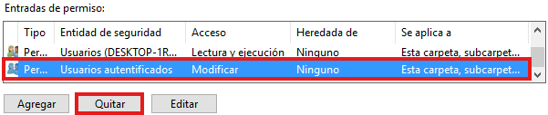

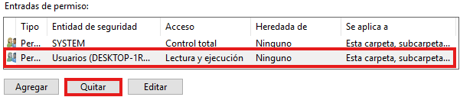

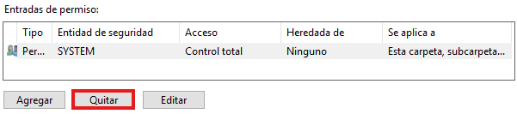

(Se le da a agregar, no a quitar ahora).

En la ventana emergente, se selecciona como entidad de seguridad a “**EGOISTA**”:

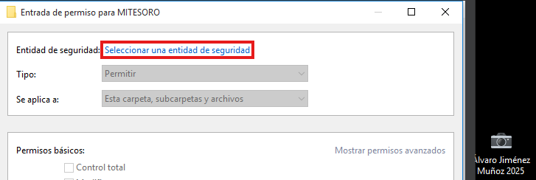

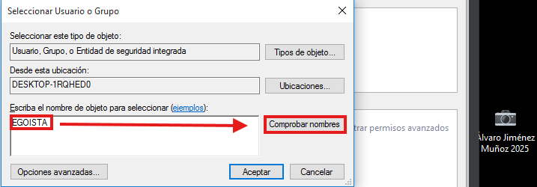

Se acepta:

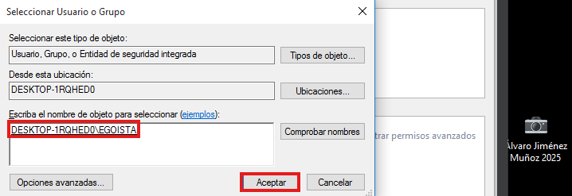

Y se otorga control total sobre la carpeta:

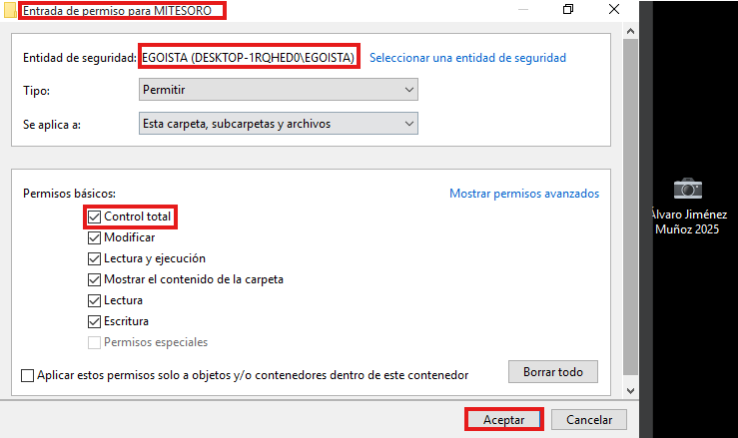

Por último, se aplican y aceptan los cambios:

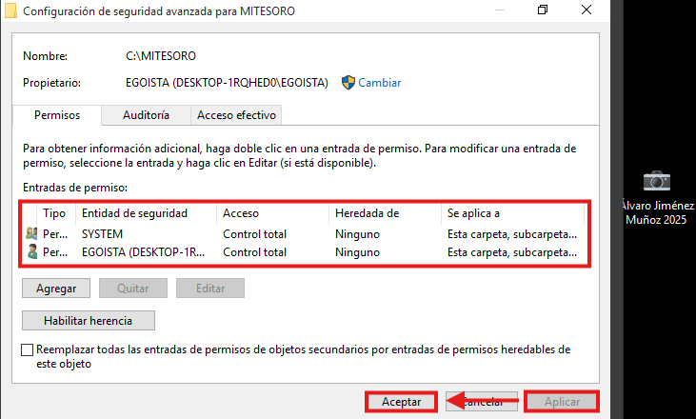

## Acceso como administrador para cambiar el propietario

Ahora, se abre sesión con una cuenta que sea administradora y se intenta abrir la carpeta creada:

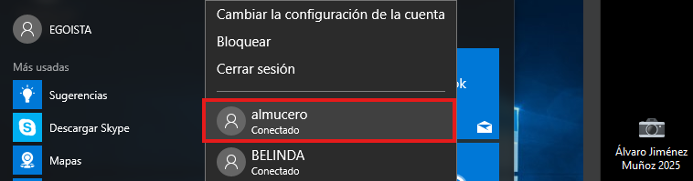

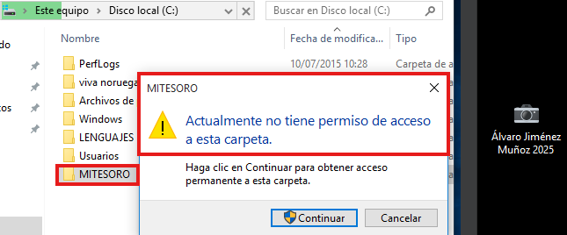

Al intentarlo, aparecerá un aviso indicando que no se tienen permisos para acceder a la carpeta, pero se ofrece la opción de hacer clic en "**Continuar**" para obtener acceso permanente en esa cuenta. Si se hace eso, lo que se especificaba no ocurrirá y en cambio dirá que es necesario cambiar los ajustes de la pestaña de seguridad. Para recuperar el control total de la carpeta y hacer que el grupo Administradores tenga siempre acceso, se debe cambiar manualmente el propietario, como el mensaje mostraba. Para ello se hace lo siguiente:

Se accede a las opciones de seguridad avanzadas de la carpeta desde la cuenta administradora:

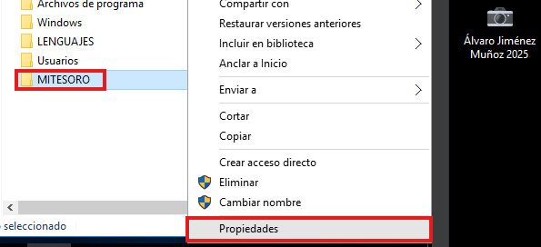

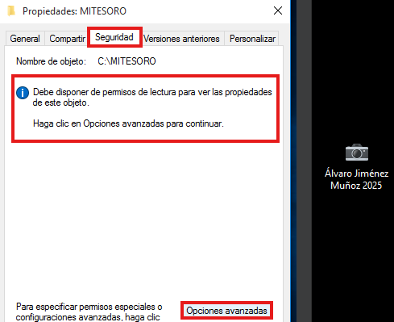

Se le debe de dar a continuar en el siguiente botón para intentar continuar:

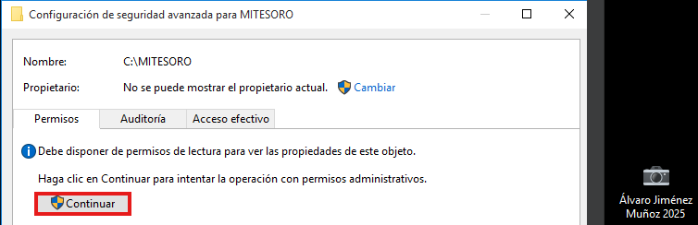

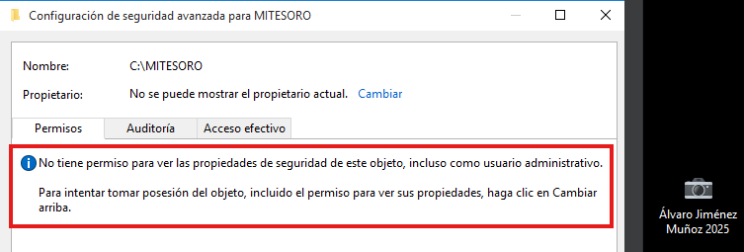

Ahí puede verse cómo, ni aun siendo administrador, se puede obtener acceso total; para obtenerlo se debe cambiar el propietario de la carpeta:

## Cambio de propietario de la carpeta

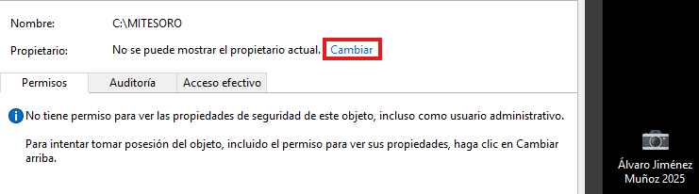

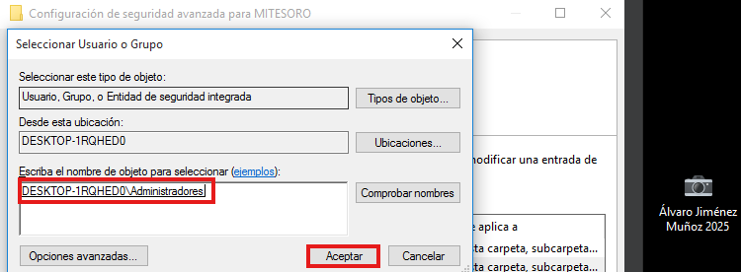

Después de seleccionar como propietario al grupo “**Administradores**”, se selecciona la opción que aparece justo abajo, que hará que tanto esta carpeta como cualquier otra que pudiese contener cambien de propietario:

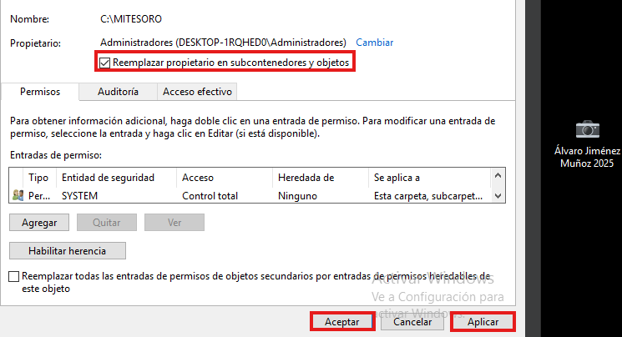

Al intentar aplicar y guardar los cambios, saldrá un aviso respecto a si reemplazar todos los permisos de la carpeta o no; se le da a que sí:

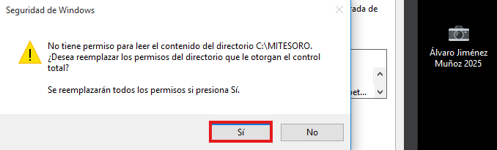

## Verificación del cambio de propietario

Después de haber aplicado los cambios, se intenta abrir de nuevo la carpeta desde la cuenta administradora.

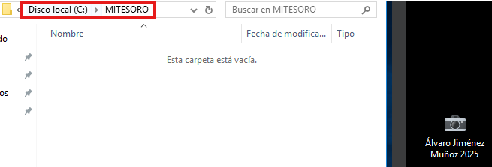

Ahí puede verse cómo esta vez sí ha dejado acceder con esa cuenta.

# Actividad 3

## Creación de usuarios y grupo

Para este apartado se debe, desde una cuenta administradora, hacer lo siguiente:

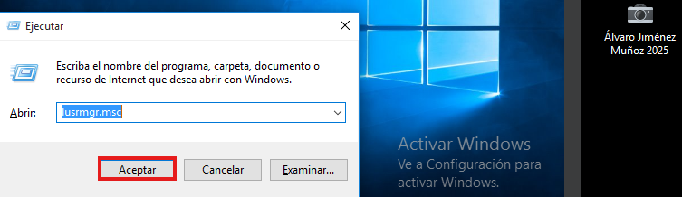

Ahí dentro se crean los 4 usuarios de la misma forma que antes se hizo:

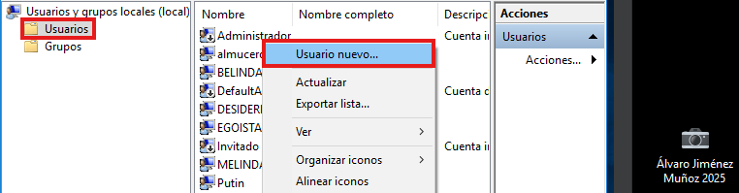

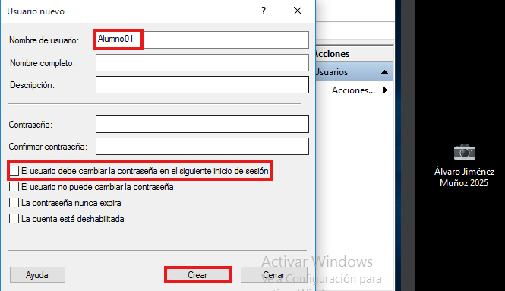

Se hace lo mismo con los otros 3 usuarios:

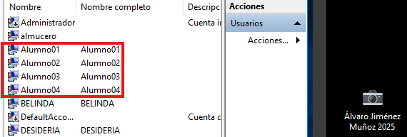

Después se crea el grupo en el que irán las cuentas, de la misma forma de siempre:

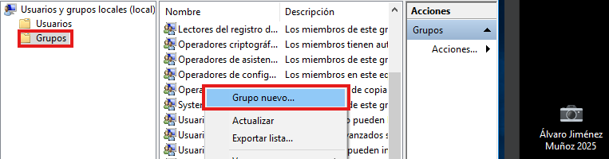

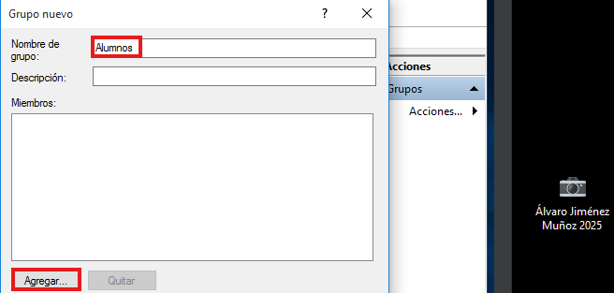

Se agregan al grupo los 4 usuarios creados:

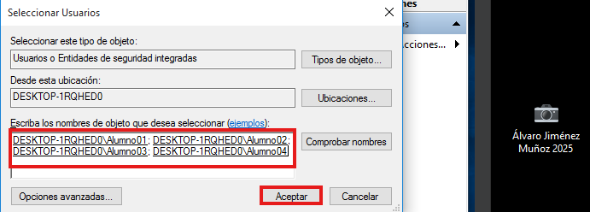

Y se crea:

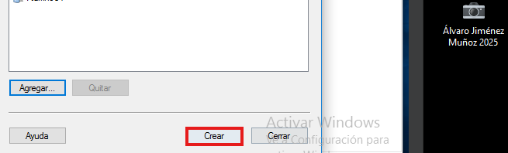

Aquí puede verse el grupo ya creado:

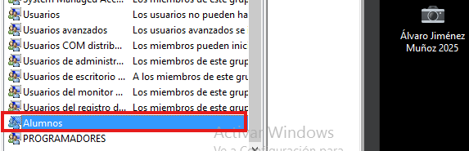

## Configuración de permisos para la carpeta ALUMNADO

Lo primero de todo en este apartado será abrir sesión con una de las cuentas creadas, con “**Alumno01**”:

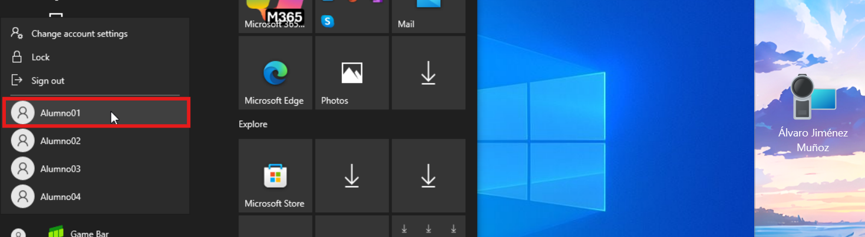

Después, en la raíz del volumen de datos del sistema, se crea una carpeta con nombre “**ALUMNADO**”, a la cual se le cambiarán los ajustes de seguridad igual que como antes para permitir única y exclusivamente el acceso de los usuarios pertenecientes al grupo “**Alumnos**”:

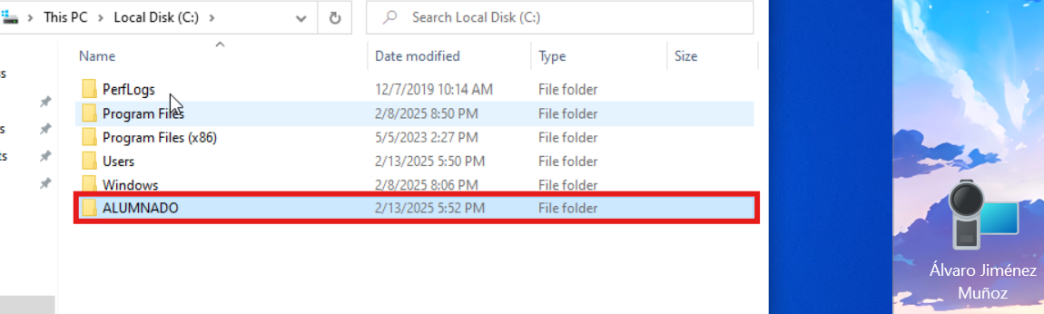

Una vez dentro de los ajustes avanzados de seguridad, se verifica que el **Owner** sea “**Alumn01**”, se deshabilita la herencia y se eliminan todos los permisos de entrada existentes, incluso el de “**SYSTEM**” esta vez:

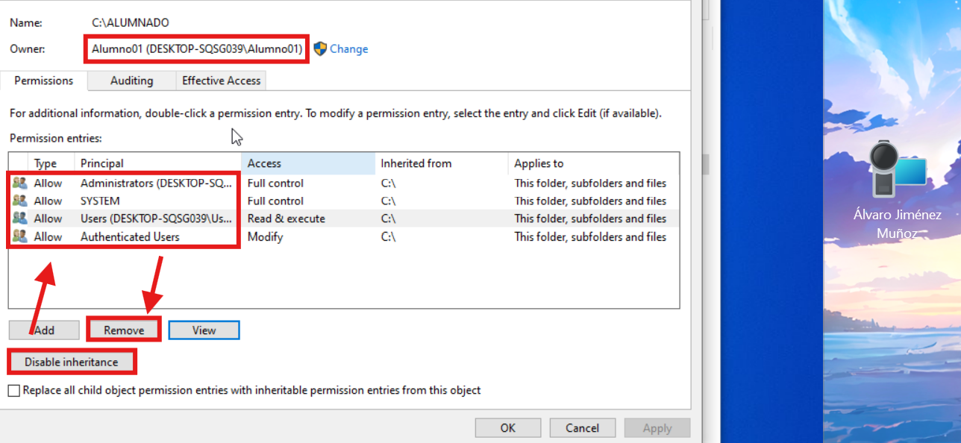

Habiendo eliminado todos los permisos de entrada existentes, se otorgan nuevos permisos de entrada totales al grupo “**Almunos**”, de la misma forma que siempre:

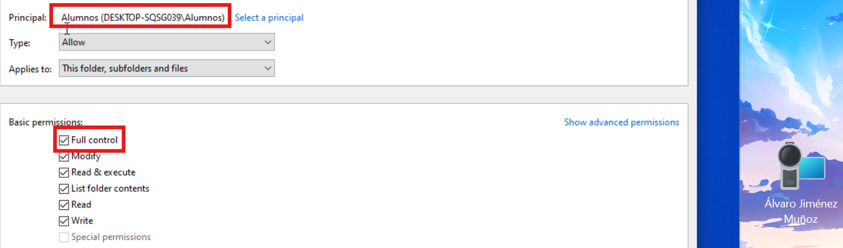

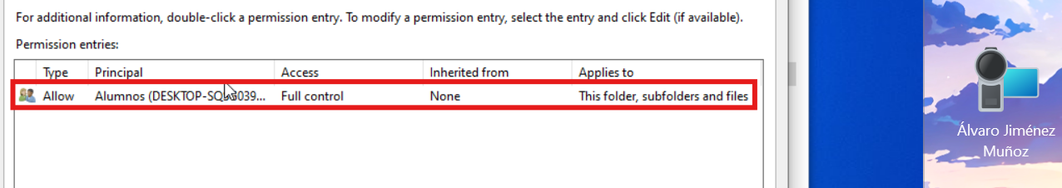

Después se aplican y guardan los cambios y se intenta abrir la carpeta desde esta cuenta

## Verificación de los permisos de ALUMNADO

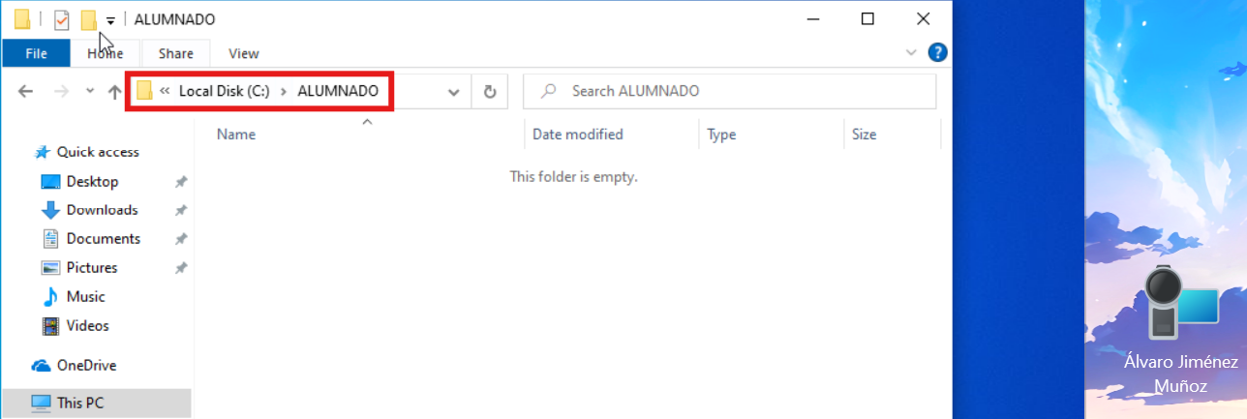

Ahí se ve como si dejara; ahora, en cambio, al intentarlo con otra, no dejará si no se tienen permisos de administrador, como aquí se puede ver:

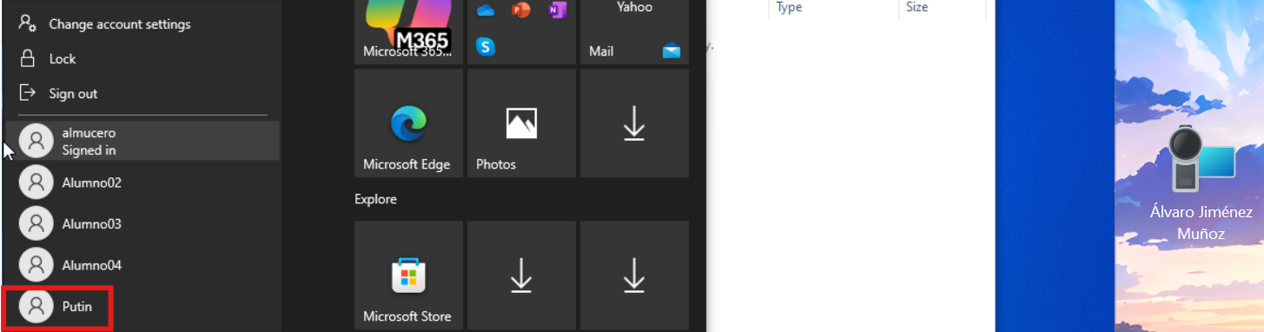

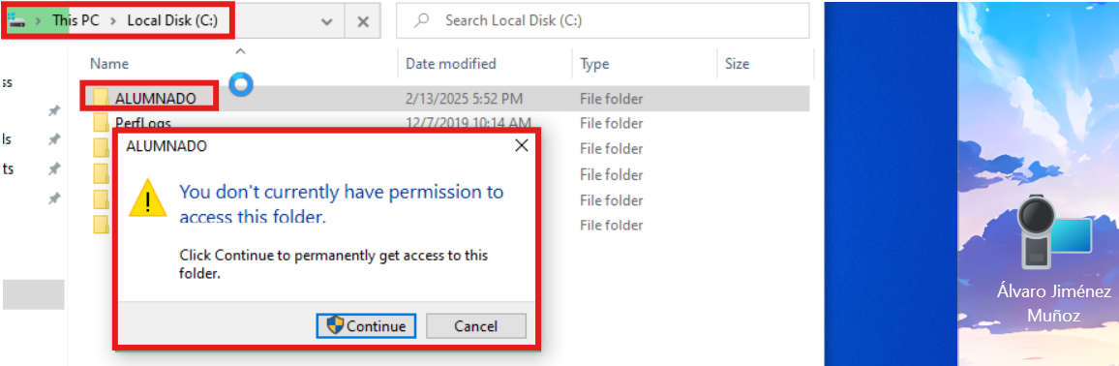

(En caso de darle a “**Continuar**” en la siguiente ventana, mostrará un mensaje impidiendo el acceso).

## Creación y configuración de la carpeta PRIVADO

Para lo siguiente, se inicia sesión con “**Alumno02**” y, estando ya en la cuenta, se crea una nueva carpeta “**PRIVADO**” dentro de la carpeta “**ALUMNADO**” a la que solo ese usuario tendrá acceso:

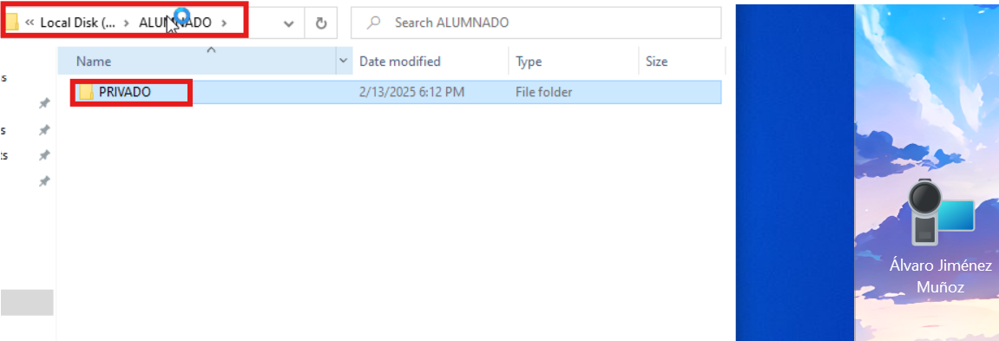

Dentro de la carpeta se crea un archivo de texto:

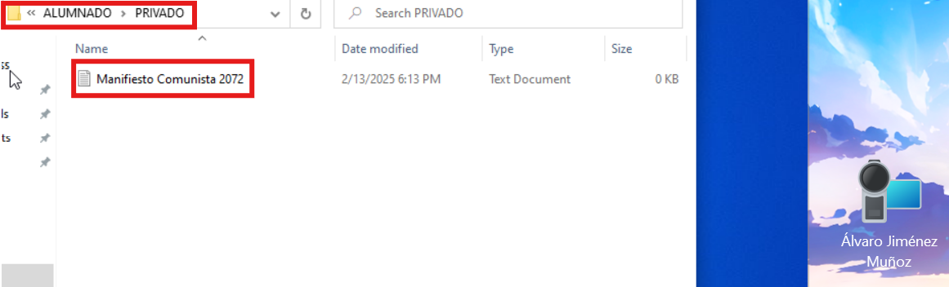

Dentro del archivo se deposita algo de sabiduría:

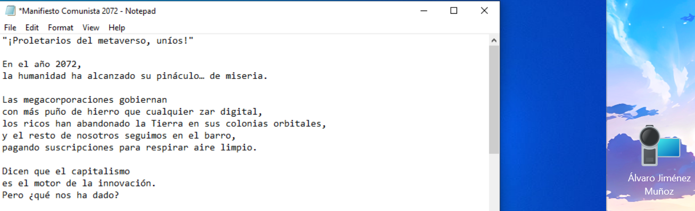

(Y se guarda).

Una vez creadas tanto la carpeta como el archivo de texto, se configuran sus opciones avanzadas de seguridad, haciendo que únicamente este usuario pueda acceder a ambos contenidos, impidiendo incluso el acceso del resto de cuentas del grupo “**Alumnos**”:

Para ello, se deshabilita la herencia, se eliminan los permisos del grupo “**Alumnos**” y se añaden nuevos permisos totales para “**Alumno02**”:

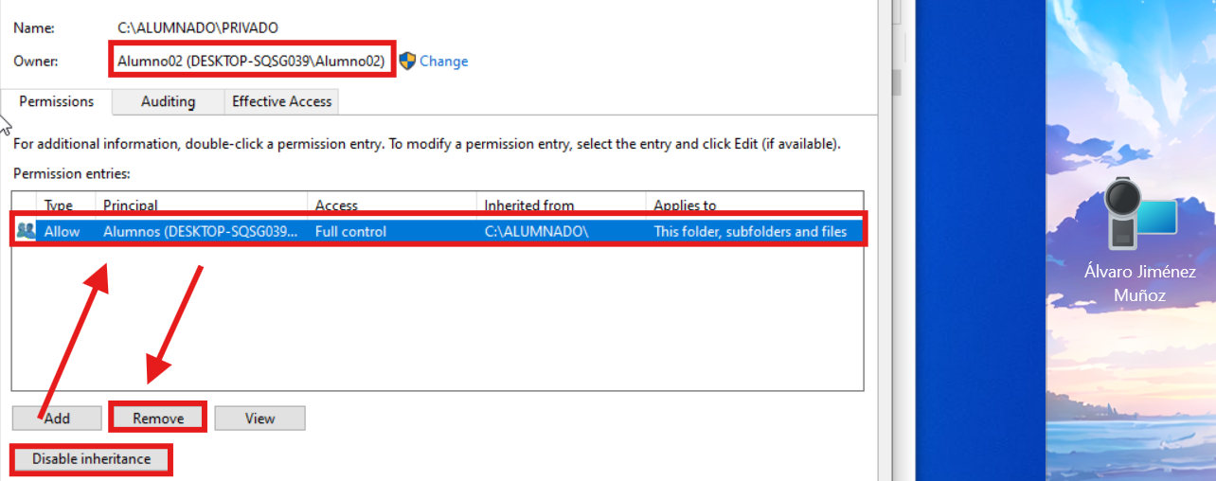

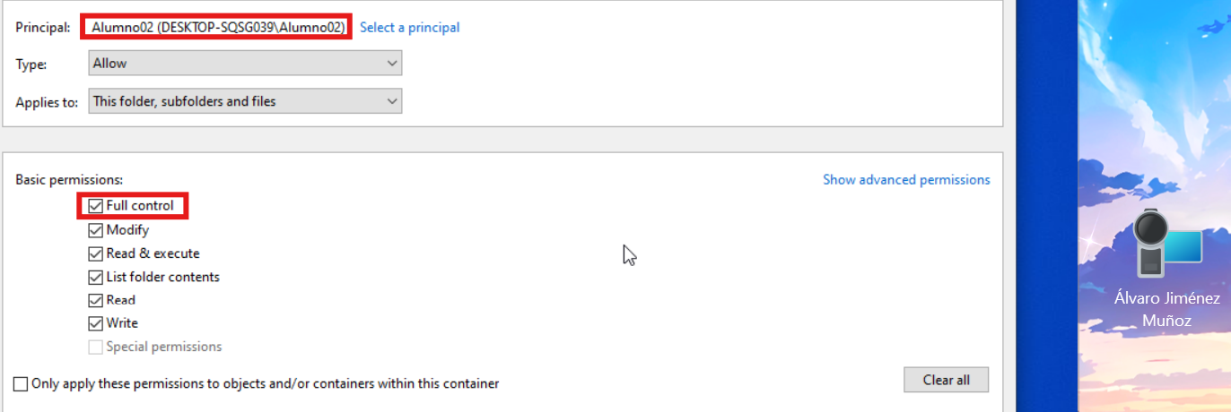

Por último, se aplican y guardan los cambios:

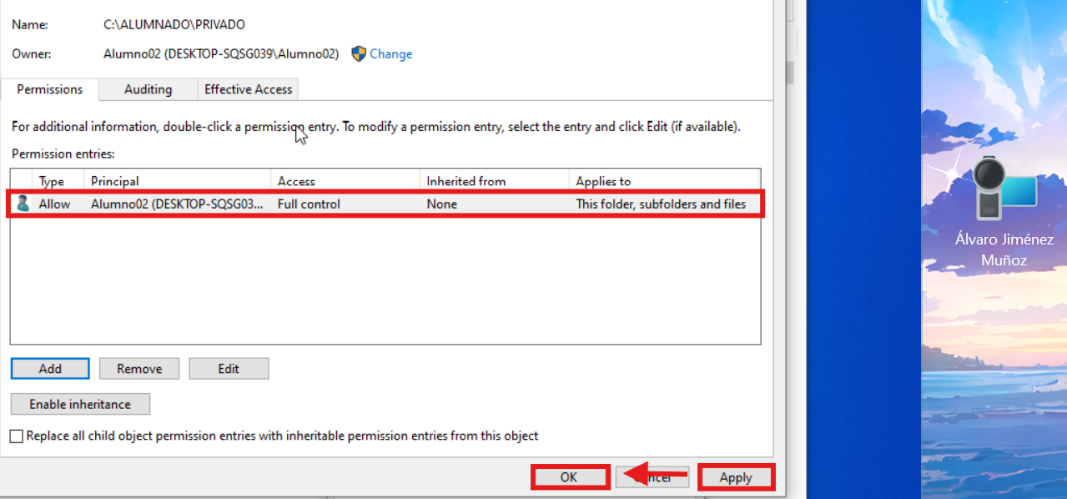

(Lo mismo se haría con el archivo de texto, o bien podría no haberse deshabilitado la herencia de la carpeta para no tener que volver a cambiarlo todo).

## Creación de un nuevo usuario y prueba de acceso

Luego, habiendo cambiado todo eso, solo “**Alumno02**” debería ser capaz de acceder tanto a la carpeta como al archivo de texto creado. Para comprobarlo, se crea otro usuario que se añadirá al grupo de administradores, pero no al de “**Alumnos**”, y se intentará acceder.

Para ello, primero se abre sesión con el usuario original que es administrador y se crea el nuevo usuario como se ha estado haciendo hasta ahora:

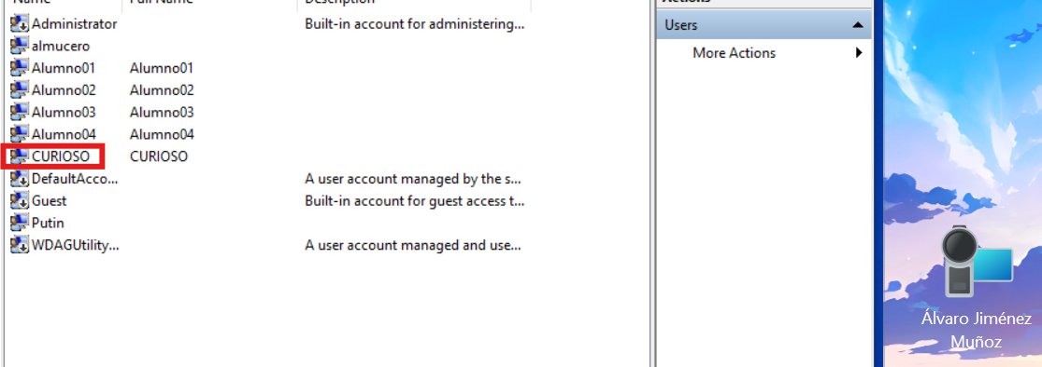

Una vez creado, se añade al grupo de “**Administradores**”:

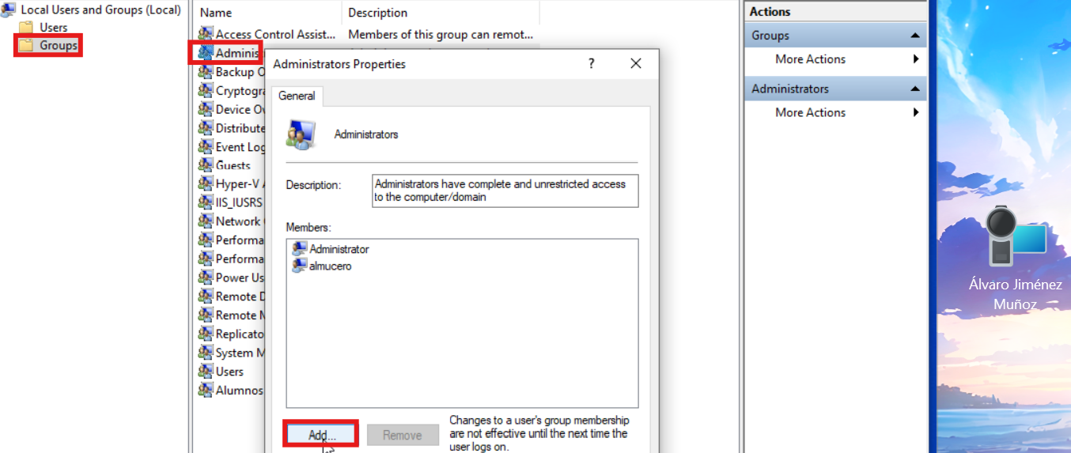

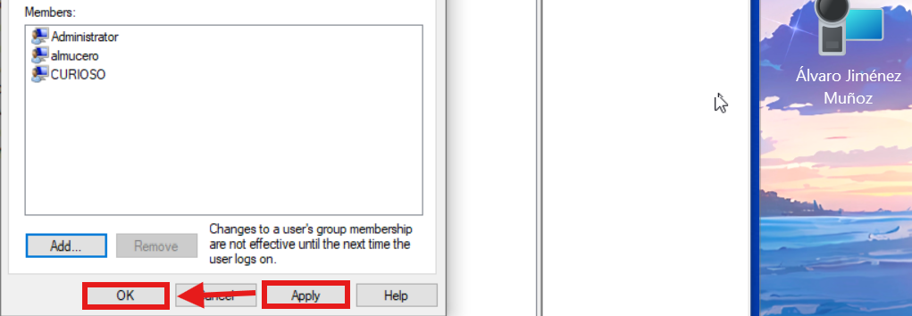

Ahora se abriría sesión con ese usuario y se intentaría acceder a la carpeta y el archivo:

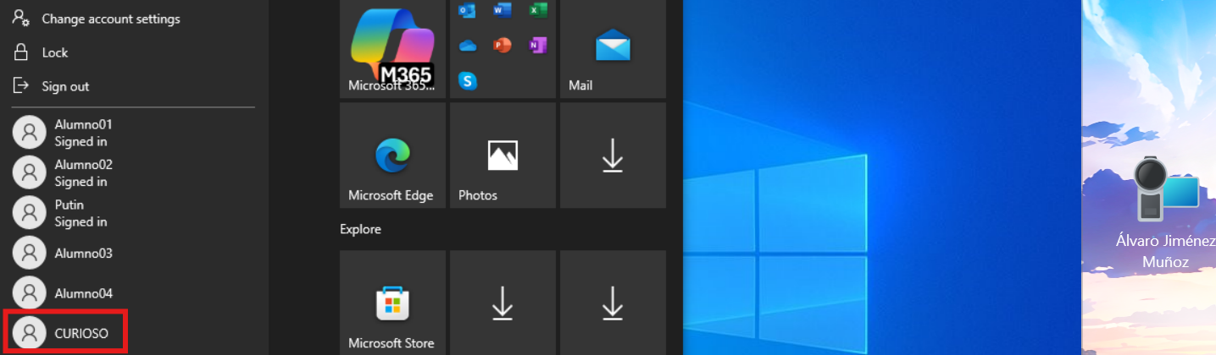

Al intentarlo, devolverá un mensaje diciendo que no tiene permisos para acceder al archivo:

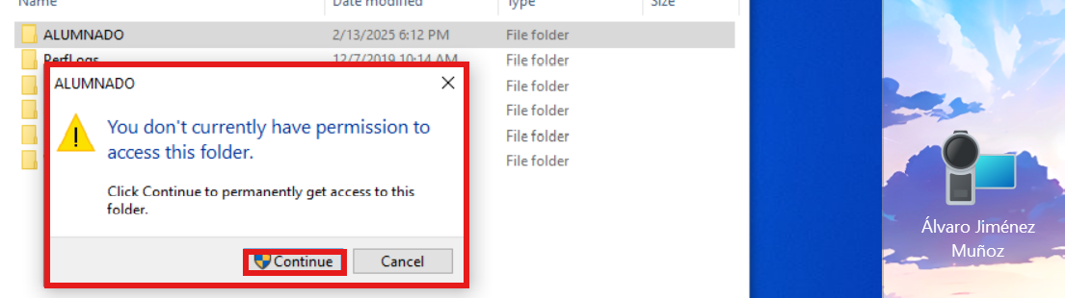

Después de darle a “**Continuar**”, saldrá una nueva ventana que pedirá que se cambien las configuraciones de seguridad de la carpeta, por lo que se clica la opción ahí mismo:

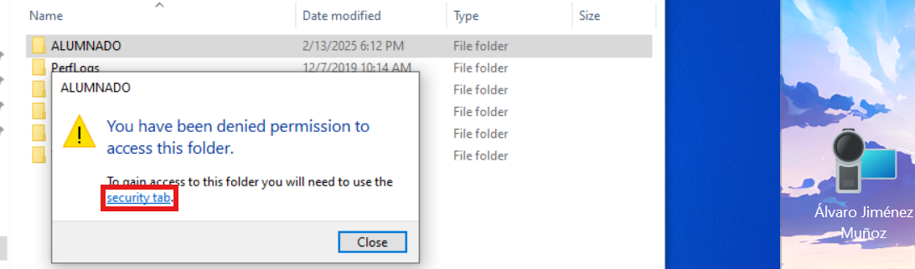

Una vez dentro, se accede a las configuraciones avanzadas de red:

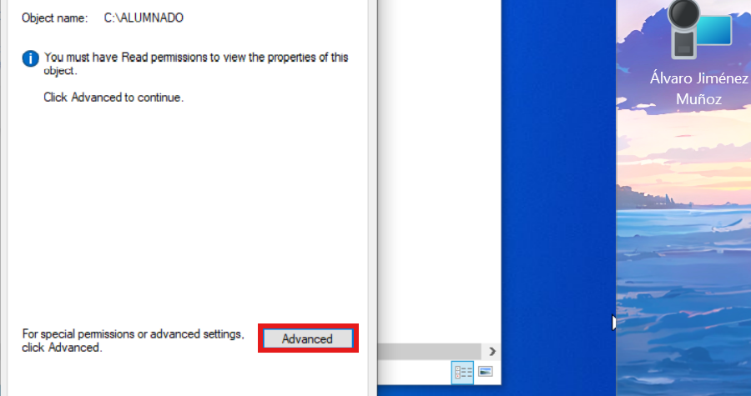

Aquí, se cambiaría el propietario de la carpeta al nuevo usuario administrador creado:

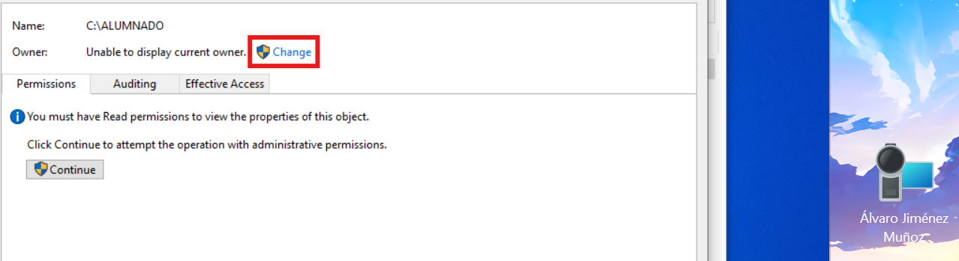

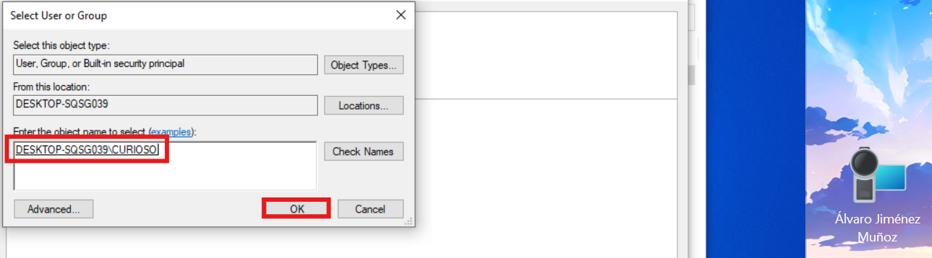

Se aplican y guardan los cambios:

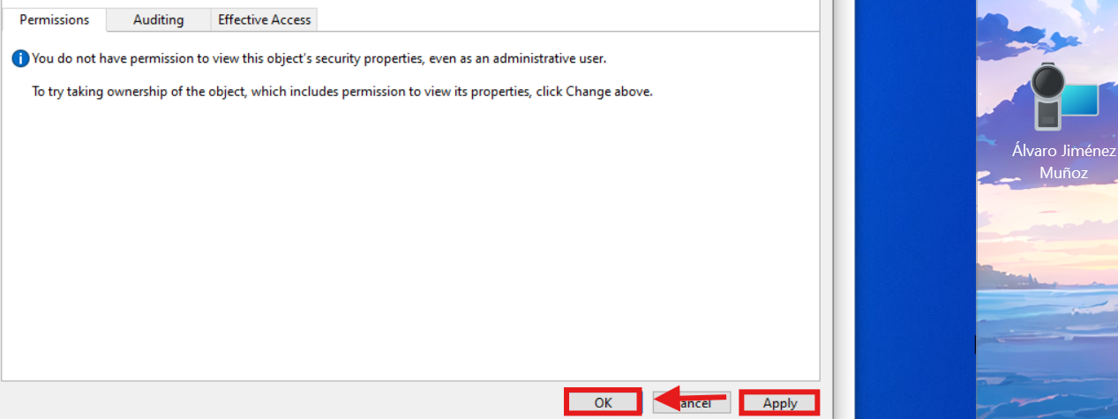

Por último, además de cambiar el propietario, se debe además dar permisos totales al usuario, por lo que se crean y aplican:

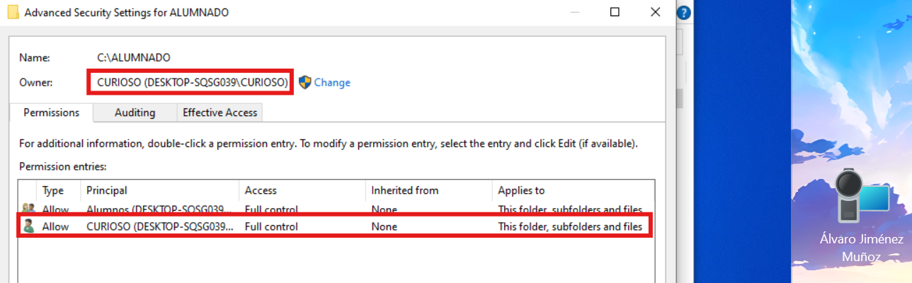

Ya con todo eso hecho, dará el mismo aviso al intentar abrir la carpeta, pero esta vez, al darle a continuar, sí se abrirá la carpeta de “**ALUMNADO**”, pero a menos que se haya activado la herencia o similar, al intentar abrir la siguiente carpeta contenida, “**PRIVADO**”, volverá a dar el mismo error, y se deberán de repetir los exactos mismos pasos para poder acceder a sus contenidos:

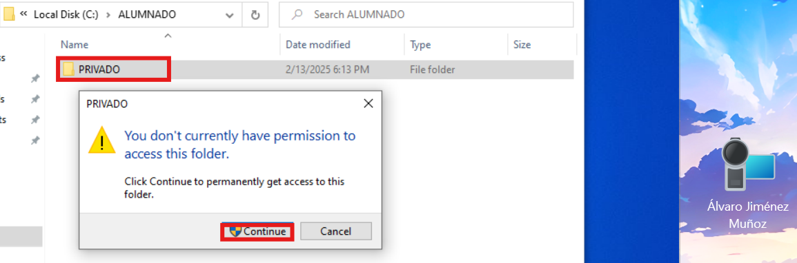

(Se hace lo mismo de antes y se continúa)

Ahora ya se habría accedido al contenido de la carpeta final, donde se encuentra el archivo de texto, que al intentar abrirlo, si la herencia sigue sin haberse habilitado como es el caso aquí, habrá que repetir los mismos pasos de antes, ya que de no haberlo hecho la carpeta saldrá vacía como aquí se ve:

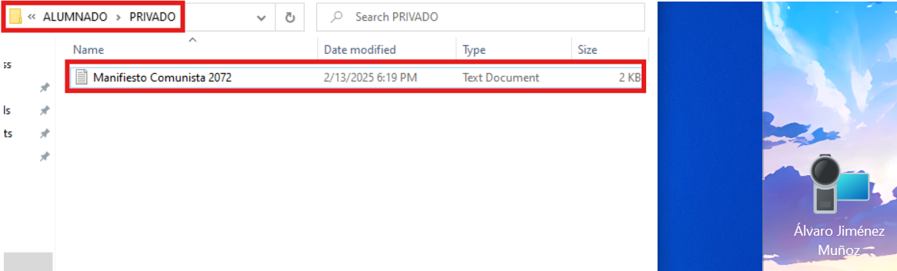

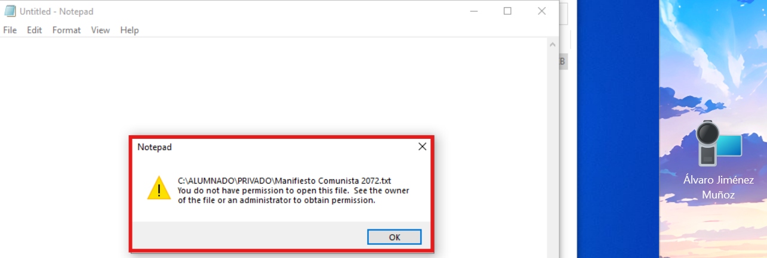

Después de repetir el proceso, ahora, de la misma forma, sí se podrá leer el archivo de texto desde la cuenta administradora creada, como aquí se puede ver:

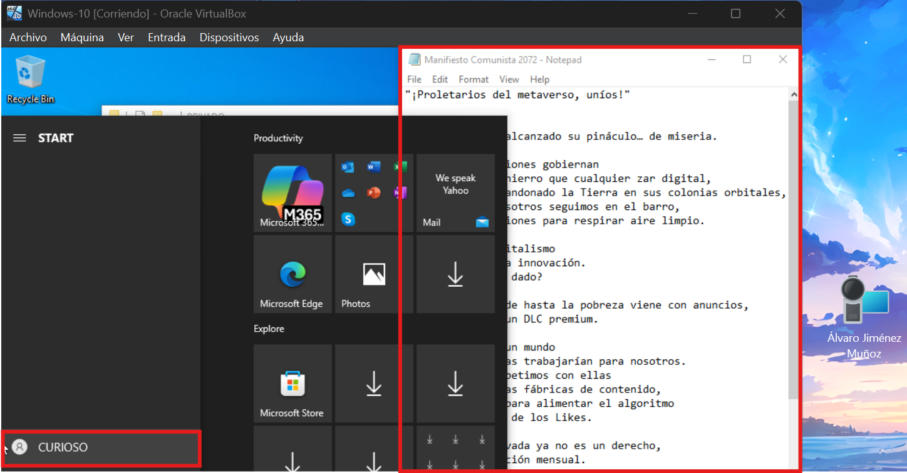

# BIBLIOGRAFÍA

| <https://chatgpt.com/> |
| --- |
| <https://www.google.com/> |
| <https://www.youtube.com/> |
| Apuntes y explicaciones |
| La poderosa e increíble intuición de la mente humana |

